电流模型图：
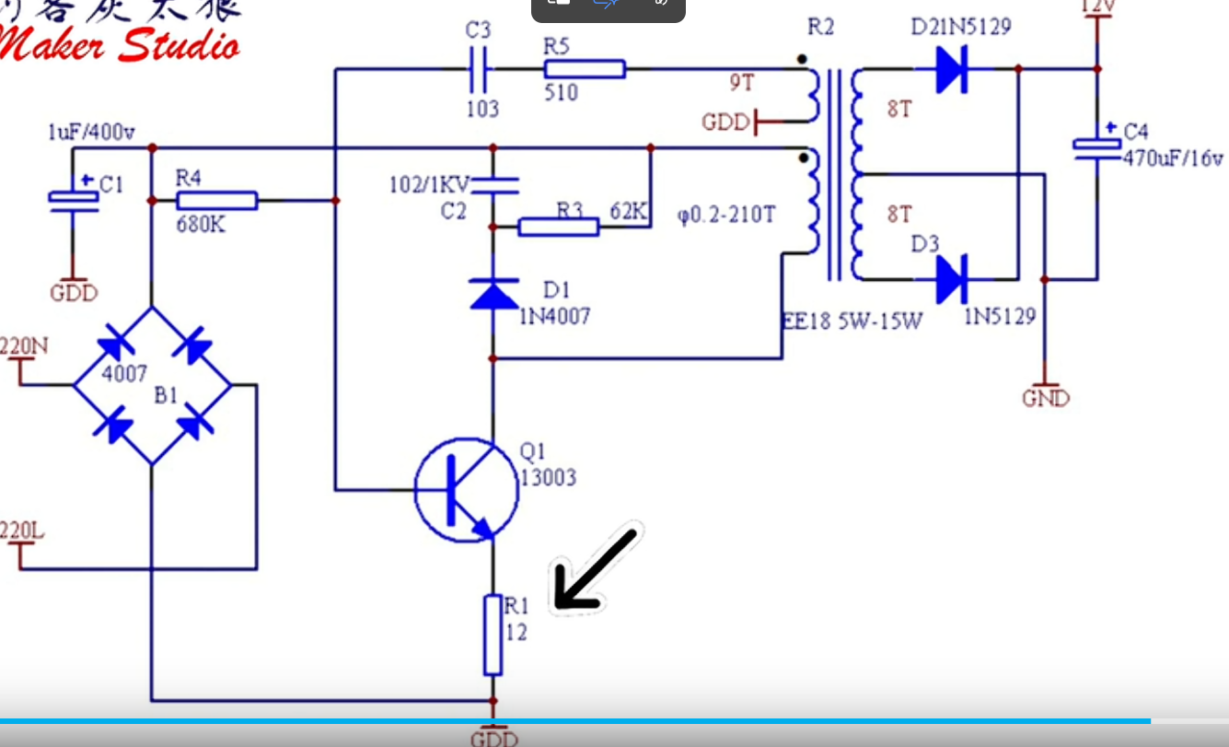
220V交流电输入经过全桥整流后，再经过电容滤波，得到近似直流的馒头波，在直流电到达瞬间，三极管基极电流增加，让电感上面的电流增大，同时由于磁通量变化效应，在绕组相同的情况下，下面正向电流增大，上面反向电流也增大，反之亦然，导致上面感应线圈的电流也流入三极管的基极，形成正反馈，导致三极管进一步导通，此时还没有到截止区，仍在放大区，此时，由于导通增加速度的放缓，感应区的电流减小，导致三极管的导通能力没有之前那样强，导致下面线圈的电流减小，同时，上方线圈开始抽取电流，导致三极管基极电流持续减小，形成正反馈，知道截止，上方线圈不能再抽取电流，三极管基极又被电源若上拉充电，电流又周而复始。
周期定性分析，C3,R5的值 越大 周期越长 越小 周期越短。

